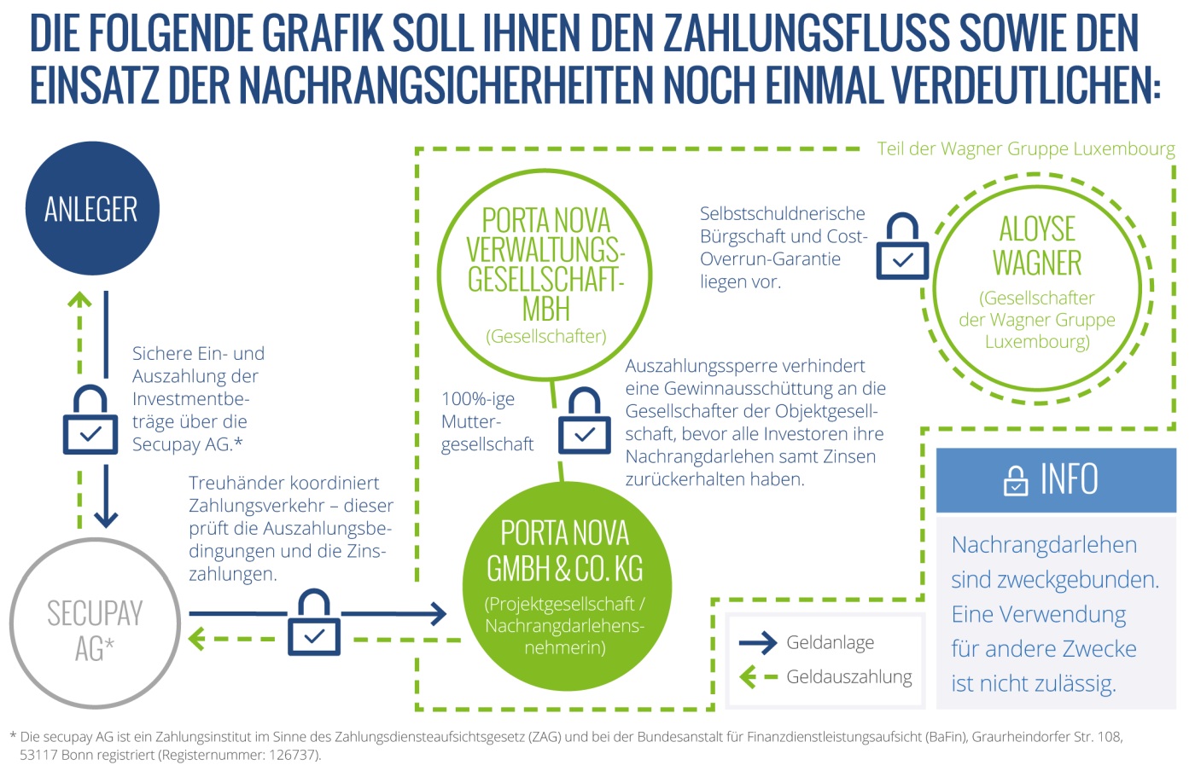

Risiko & Sicherheiten
Bevor den Anlegern ein Investment vorgestellt wird, trifft Exporo anhand von festgelegten formalen Kriterien eineAuswahl, sodass nur ca. 3 – 5% der angefragten Projekte als Investment angeboten werden.
- Einsatz folgender Nachrangsicherheiten ist vorgesehen: Der gesamte Zahlungsverkehr zwischen Anlegern und Nachrangdarlehensnehmerin (Porta Nova GmbH & Co. KG) erfolgt über einen Zahlungsdienstleister und wird von einer Treuhänderin koordiniert. Die Gelder werden erst an die Nachrangdarlehensnehmerin ausbezahlt, wenn die Treuhänderin die Auszahlungsbedingungen geprüft hat (Erklärung zur Auszahlungssperre der Gesellschafter der Nachrangdarlehensnehmerin, selbstschuldnerische Bürgschaft und Cost-Overrun-Garantie liegen vor).*
- Es liegt vom Gesellschafter der Wagner Gruppe Luxemburg eine selbstschuldnerische Bürgschaft in Höhe der Fundingsumme zuzüglich Zinsen und Kosten einer eventuellen Rechtsverfolgung vor.
- Es liegt eine Cost-Overrun Garantie in Höhe von mind. 3,0 Mio.€ durch die Holdinggesellschaft vor, die etwaigeMehrkosten abfedert.
- Die Gewinne aus dem Verkauf der Wohneinheiten des Projektes „Porta Nova” dürfen erst an die Gesellschafterder Nachrangdarlehensnehmerin ausgezahlt werden, wenn alle Nachrangdarlehen der Investoren samt Zinsenzurückgezahlt worden sind. Hierzu liegt dem Treuhänder eine Erklärung zur Auszahlungssperre vor.
* Das Investmentangebot ist trotz Einsatz dieser Nachrangsicherheiten mit Risiken verbunden. Genauere Informationen hierzu entnehmen Sie bitte den Angebotsunterlagen, den dort aufgeführten Risikohinweisen sowie dem Vermögensanlagen-Informationsblatt (VIB).

Der Plattformbetreiber nimmt im Vorfeld des Einstellens eines Projekts auf der Plattform lediglich eine Prüfung nach formalen Kriterien vor. Das Einstellen auf der Plattform stellt keine Investitionsempfehlung dar. Der Plattformbetreiber beurteilt nicht die Bonität des Projektinhabers und überprüft nicht die von diesem zur Verfügung gestellten Informationen auf ihren Wahrheitsgehalt, ihre Vollständigkeit oder ihre Aktualität.
Das Projektprofil und die Projektbeschreibung auf der Plattform erheben nicht den Anspruch, alle Informationen zu enthalten, die für die Beurteilung der angebotenen Anlage erforderlich sind. Investoren sollten die Möglichkeit nutzen, dem Darlehensnehmer über die Plattform Fragen zu stellen, sich aus unabhängigen Quellen zu informieren und fachkundige Beratung einzuholen, wenn sie unsicher sind, ob sie diesen Darlehensvertrag abschließen sollten.

Kategorie | Ausprägung | Bewertungspunkte
Standort | Guter Standort  (Infrastruktur vorhanden, eher Stadtteil-, Randlagen) | 2
Kapitalverteilung vorrangig | größer als 80% | 2
Kapitalverteilung nachrangig | 1% - 9% | 3
Verkaufs-/ Vermietungsstand | Objekt teilweise verkauft bzw. vermietet | 2
Status des Immobilienprojekts | Neubau (reife Phase) | 4
Erfahrung Projektentwickler | Über 150 Mio. Euro entwickelt | 1
Maßnahmen zur Reduzierung der Risiken | Persönliche Bürgschaft oder Patronatserklärung  Keine Grundschuld | -2
Exporo Investment-Rating | B | 12

<h2 data-nr="5">Annahmeformular</h2>

<div class="step-content">
<div class="clearfix mt-10">
<div class="mb-20 font-size-12">
<strong>Hinweis:</strong> <br>
Die nachfolgenden Daten sind aus Ihrer vorangegangenen Registrierung übernommen. Bitte prüfen Sie die Richtigkeit der Daten bzw. passen Sie sie entsprechend an und schließen Sie die Transaktion bei Richtigkeit aller Daten durch Anklicken „Jetzt zahlungspflichtig investieren“ ab. </div>

<div class="clearfix">
<div class="col-xs-12 col-sm-6">
Investor:<b>
<!-- ngIf: investor === 'null' --><div ng-if="investor === 'null' " class="ng-scope">
Herr Gert Dorn<br>
upc@cs-tower.ch<br>
Neu Gasse 85<br>
8005 Zürich<br>
Schweiz
</div><!-- end ngIf: investor === 'null' -->
</b>
</div>

<div class="col-xs-12 col-sm-6">
<br class="visible-xs">
<div>Projekt: <b>Porta Nova</b></div>
<div>Verzinsung: <b>5.5</b>&nbsp;%</div>
<div class="ng-hide">
Zusatzzins: <b><span class="additionalRate"></span>&nbsp;%</b>
</div>
<div>Investitionssumme: <b><span ng-bind="_investsum" class="ng-binding"></span>,- €</b></div>
<div class="ng-hide">
Zusätzliches Investment: <b><span class="additionalInvestsum"></span>,- €</b>
</div>
<div>Bezahlart:
<!-- ngIf: investtype === 'debit' -->
<!-- ngIf: investtype === 'prepay' -->
</div>

<div class="mt-10 mb-20 ng-isolate-scope" coupon="" sum="investsum">
<input class="user-input" id="coupon_raw" name="coupon_raw" placeholder="Aktionscode" autocomplete="off" type="text">
<input name="coupon_id" class="coupon_id" type="hidden">
<input name="consultant_id" class="consultant-id" type="hidden">
<a id="confirmcode" name="confirmcode">Bestätigen</a>
<i id="checkCoupon" name="check" class="icon-icon_check"></i>
<div class="font-size-12 p-5 bold ng-hide">
<span id="error"></span>
</div>
</div>
</div> </div>
</div>

<div class="row form-group">
<input id="angebotsunterlagen_und_verbraucherinformationen" class="styled-checkbox" name="angebotsunterlagen_und_verbraucherinformationen" value="on" type="checkbox">
<label for="angebotsunterlagen_und_verbraucherinformationen" class="font-size-12 p-none mt-7">
Ich habe die Angebotsunterlagen und Fernabsatzinformationen für Verbraucher gelesen und ausgedruckt und/oder gespeichert
<a class="js_download" href="uploads/Angebot_Muster_Fernabsatz-Porta-Nova.pdf" target="_blank">Angebotsunterlagen_und_Verbraucherinformationen
downloaden.</a>
<div for="angebotsunterlagen_und_verbraucherinformationen" class="error-msg font-size-12 checkbox"></div>
</label>
<input id="gesetzliche_pflichtangaben_bei_der_finanzanlagenvermittlung" class="styled-checkbox" name="gesetzliche_pflichtangaben_bei_der_finanzanlagenvermittlung" value="on" type="checkbox">
<label for="gesetzliche_pflichtangaben_bei_der_finanzanlagenvermittlung" class="font-size-12 p-none mt-7">
Ich habe die gesetzlichen Pflichtangaben gelesen und ausgedruckt und/oder gespeichert
<a class="js_download" href="uploads/Gesetzliche-Pflichtangaben_Porta-Nova.pdf" target="_blank">Gesetzliche_Pflichtangaben_bei_der_Finanzanlagenvermittlung
downloaden.</a>
<div for="gesetzliche_pflichtangaben_bei_der_finanzanlagenvermittlung" class="error-msg font-size-12 checkbox"></div>
</label>
<input id="agb" class="styled-checkbox" name="agb" value="on" type="checkbox">
<label for="agb" class="font-size-12 p-none mt-7">
Ich habe die AGBs der Exporo AG heruntergeladen und gelesen
<a class="js_download" href="uploads/AGB_Exporo_1494525655.pdf" target="_blank">AGB
downloaden.</a>
<div for="agb" class="error-msg font-size-12 checkbox"></div>
</label>
</div>

</div>

